Выучите вместе с детьми:

Пять котят
Спать хотят,
А шестой – не спит.
Пять котят
Спать хотят,
А шестой шалит!
Хвостиком виляет,
Громко лает!
Он бы лаял до утра,
Да подумал: «Спать пора!»
Мирно хвостиком вильнул
И – быстрее всех уснул
И тебе он, между прочим,
Пожелал «Спокойной ночи!»
Н. Пикулева

Правила этикета:
Быть воспитанным ребёнком очень важно с малых лет! Вам, мальчишки и девчонки, – этот детский этикет!
Помни правило: Говорить всегда «Здравствуйте» и «До свидания»!
Когда говоришь, ты спешить не пытайся
И знай: невоспитанно – перебивать!
Сначала услышать вопрос постарайся
И только потом на него отвечать!
Нельзя говорить никому никогда
Обидные или плохие слова!
Не дразнись, не будь задирой никогда!
Всех ребят зови по имени всегда!
Запомни правило простое:
Без спроса не бери чужое!

МУНИЦИПАЛЬНОЕ БЮДЖЕТНОЕ
ДОШКОЛЬНОЕ ОБРАЗОВАТЕЛЬНОЕ
УЧЕРЕЖДЕНИЕ
«Детский сад общеразвивающего вида № 27»

ПАМЯТКА ДЛЯ РОДИТЕЛЕЙ
по образовательной теме недели
«Этикет»

Составила: Белоусова А.А.,

воспитатель группы №4
4-5 лет

Январь
Уважаемые родители, мы
предлагаем Вам игровые
задания
по теме недели «Этикет»,
которые вы можете выполнить
с детьми дома.
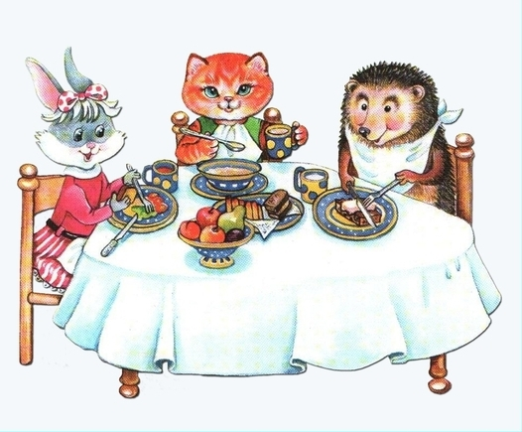

Чем можно заняться с ребенком дома:
- привлекать ребенка к выполнению простых трудовых поручений;
- почитать с ребенком дома:
М. Дружинина «Кто знает волшебное слово», А. Кондратьев «Добрый день!», С. Маршак «Ежели вы вежливы», С. Капутикян «Кто скорее допьет», «Маша обедает»,
И. Муравейка «Я сама», Н. Павлова «Чьи башмачки»;

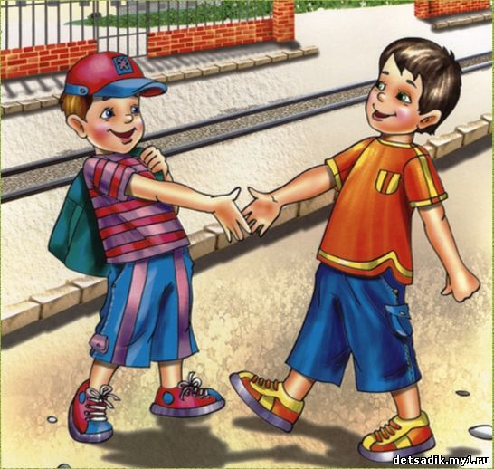
- обсудить с ребенком правила поведения в детском саду, на улице, в общественных местах;
- подготовить альбом «Как я помогаю»;

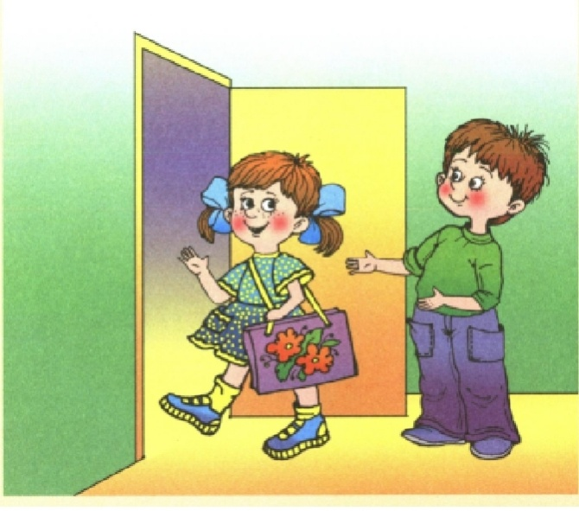
- составить и пополнять «Словарик вежливых слов».

